
2011—2012学年第一学期
《高等数学》期末试卷

专业班级
姓 名
学 号
开课系室 基础数学系
考试日期 2012年1月3日

页 号 | 一 | 二 | 三 | 四 | 五 | 六 | 总分
本页满分 | 30 | 18 | 12 | 18 | 15 | 7 | 总分
本页得分
阅卷人
注意事项：
1．请在试卷正面答题，反面及附页可作草稿纸；
2．答题时请注意书写清楚，保持卷面清洁；
3．本试卷共五道大题，满分100分；
4．试卷本请勿撕开，否则作废；
5．本试卷正文共6页。

本页满分30分
本页得分
一、 填空题（共5小题，每小题3分，共15分）
1．函数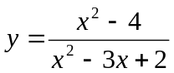的可去间断点是_________.

2．曲线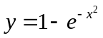的下凸区间是_________________________.
3．设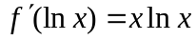，则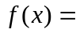____________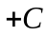.
4.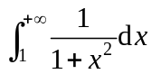=____________.
5.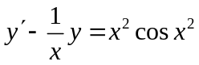的通解是_________________________．

二、选择题（共5小题，每小题3分，共15分）
- 设函数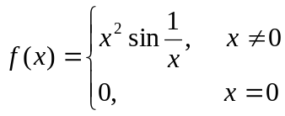，则在点处（ ）．
A．极限不存在；B．极限存在但不连续；C.连续但不可导；D．可导.
- 已知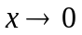时，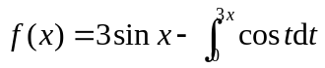与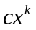是等价无穷小，则（ ）．
A．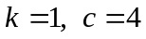； B．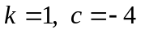； C. 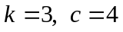； D．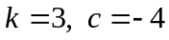.
3．设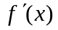连续，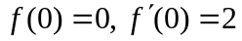，则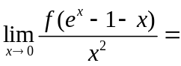（ ）．
A．2； B．； C. ； D．.
4．函数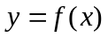在处有连续导数，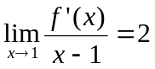，则处取得（ ）.
A. 拐点； B. 极大值； C. 极小值； D. 都不是.
5．微分方程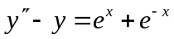的特解形式为（ ）．
A．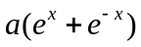； B．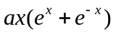；
C．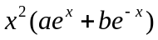； D．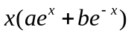.

三、计算题（共5小题，每小题6分，共30分）
本页满分18分
本页得分
1. 求极限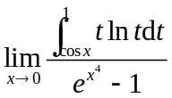.

2．方程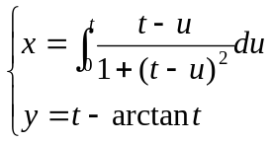确定为的函数，求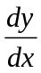及.

3．求极限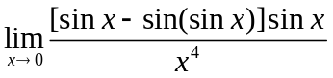.

4．求定积分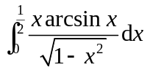.
本页满分12分
本页得分

5．设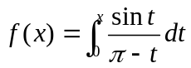, 求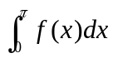.

四、应用题（共3小题，共24分）
本页满分18分
本页得分

1．（本题6分）求曲线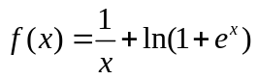的渐近线.

2．（本题12分）设由曲线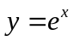与过点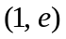的切线及轴所围平面图形为D.
（1）．求D的面积A；
（2）．求D绕轴旋转一周所得旋转体的体积V.

3．（本题6分）有半径为 R 的半球形容器如图，
设容器中已注满水 , 求将其全部抽出所做的功
本页满分15分
本页得分
最少应为多少 ?

五、证明题（16分）
1．（本题9分）设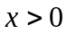，证明：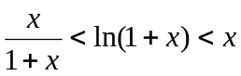.

2．（本题7分）设函数在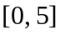上连续，在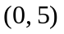内存在二阶导数，且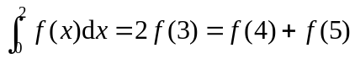，证明：
本页满分7分
本页得分
（1）存在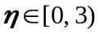，使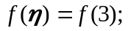
（2）存在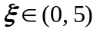，使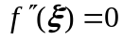.

答案

一、填空题（共5小题，每小题3分，共计15分）
1． x=2 ； 2． 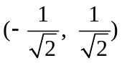； 3． 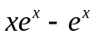；4． 
5． 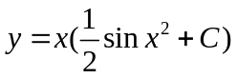
二、填空题共（5小题，每小题3分，共计15分）
1．（ D）；2．（ C ）； 3．（ C）；4．（ C ）；5．（ D）.

三、计算题（本题共5小题，每小题6分，共30分）
1．求极限
解：
原式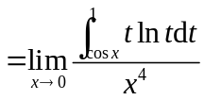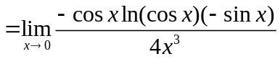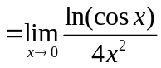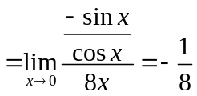
2．方程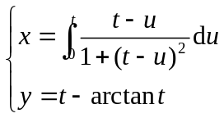确定为的函数，求及。
解：令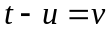，则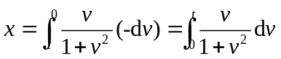，
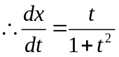；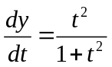， 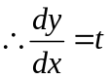，
又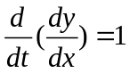，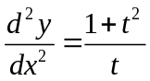
3．求极限
解：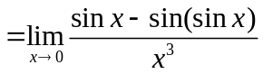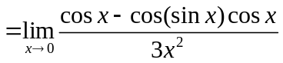
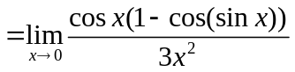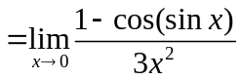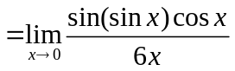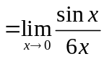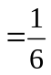

4．求积分。
解：法一：令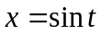，则原式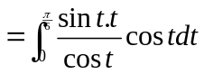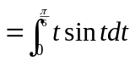
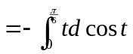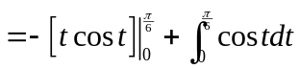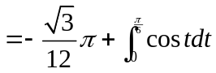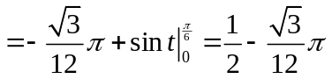
法二：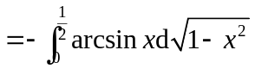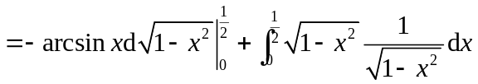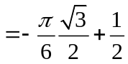
5．设, 求.
解：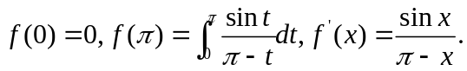
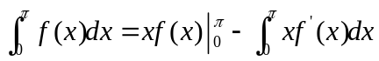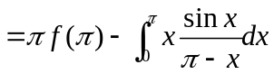
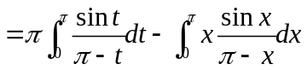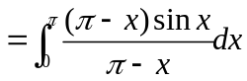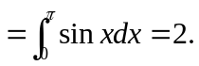

四、应用题（共2小题，共计24分）
1．（本题6分）求的渐近线。
解： 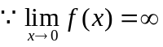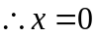是曲线的垂直渐近线。
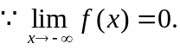曲线有水平渐近线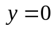。
又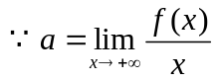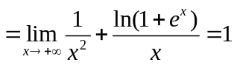，
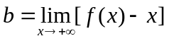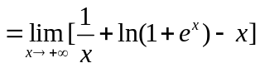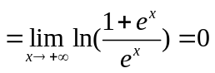
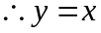是曲线的一条斜渐近线。
2．（本题12分）设由曲线与过点的切线及轴所围平面图形为D。
（1）．求D的面积A；
（2）．求D绕轴旋转一周所得旋转体的体积V。
解：（1）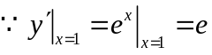，
过的切线方程为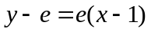，即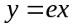。
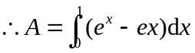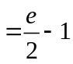
（2）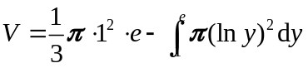
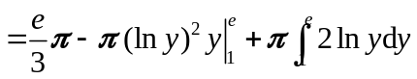
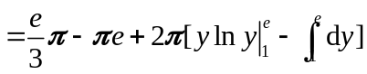
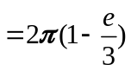
3．（本题6分）有半径为 R 的半球形容器如图，设容器中已注满水 , 求将其全部抽出所做的功最少应为多少 ?
解: 过球心的纵截面建立坐标系如图. 则半圆方程为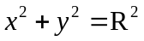。
取x为积分变量，
对应于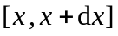薄层所需的功元素
故所求功为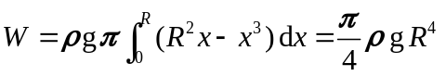。

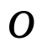
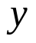
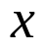
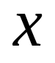


五、证明题（16分）
1．（本题9分）设，证明：.
证明：设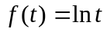，则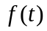在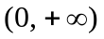内连续，可导。对在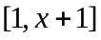上应用Lagrange中值定理，得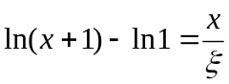。
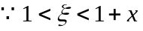,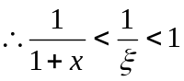，即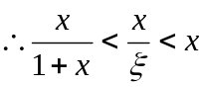,即。
2．（本题7分）设函数在上连续，在内存在二阶导数，且，证明：
（1）存在，使
（2）存在，使。
证明：（1）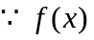在上连续，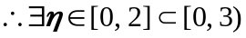，使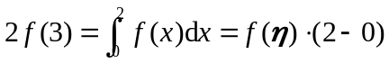，即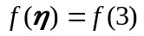
（2）在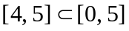上连续，由最值定理知在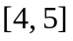取到最大值M和最小值m.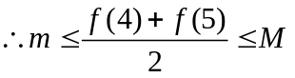，由连通性定理知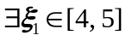，使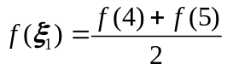，即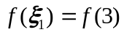。
因为在内存在二阶导数，满足罗尔定理的条件，
所以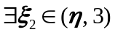，使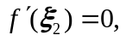
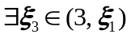，使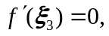
进而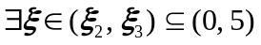使

